El Sínodo más participativo de la historia arranca con duras críticas del sector ultraconservador

Por primera vez en la historia, las mujeres podrán votar en la asamblea que da comienzo mañana
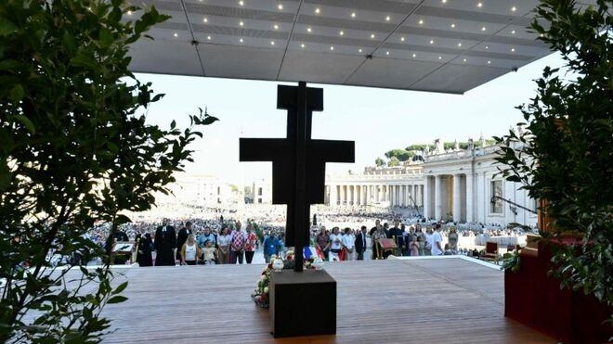
La sinodalidad es posible Vatican Media

El Sínodo sobre la "Sinodalidad", la definición que se han dado para que la Iglesia "camine junta' en su toma de decisiones, lleva preparándose desde 2021 con cuestionarios a los fieles y asambleas en muchos países y diferentes continentes y culminará con dos reuniones en Roma: la que comienza mañana y una última en 2024

Serán en total 464 los participantes, de los que 364 miembros con derecho a voto, incluidas 54 mujeres

El debate está servido en la Iglesia, aunque el Vaticano y el papa han elegido la línea de la "confidencialidad" por lo que saldrá muy poca información de cómo irán desarrollándose las sesiones
03.10.2023 | Cristina Cabrejas, Efe
El Sínodo, la asamblea que reunirá desde mañana y hasta el próximo día 29 a obispos de todo el mundo en Roma para abordar temas importantes para la Iglesia católica, cuenta como principales novedades con la participación y derecho al voto de laicos y mujeres, pero los temas que se tratarán, como el celibato o la bendición a las parejas LGTBIQ+, han disparado las críticas del sector conservador.
El Sínodo sobre la "Sinodalidad", la definición que se han dado para que la Iglesia "camine junta' en su toma de decisiones, lleva preparándose desde 2021 con cuestionarios a los fieles y asambleas en muchos países y diferentes continentes y culminará con dos reuniones en Roma: la que comienza mañana y una última en 2024.
Serán en total 464 los participantes, de los que 364 miembros con derecho a voto, incluidas 54 mujeres, pues Francisco permitirá, con una revolucionaria decisión, que las mujeres y los laicos elegidos para participar puedan votar por primera vez en esta asamblea, en la que hasta ahora sólo se permitía votar el documento final a los prelados.
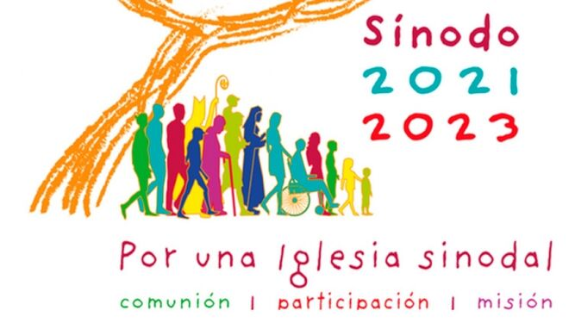
Vaticinios sobre el Sínodo desde todos los frentes

Acogida al colectivo LGTBIQ+ y mayor presencia de mujeres
En el documento de trabajo que manejaran los participantes se determina que "existen personas que no se sienten aceptadas en la Iglesia, como los divorciados vueltos a casar, las personas en matrimonios polígamos o las personas LGTBIQ+ y también señalan formas de discriminación racial, tribal, étnica, de clase o de casta" que "llevan a algunos a sentirse menos importantes o menos bienvenidos dentro de la comunidad".
Se debatirá también la necesidad de una mayor presencia de la mujer en la Iglesia y la petición de "que se considere de nuevo la cuestión del acceso de las mujeres al diaconado", para que puedan ejercer algunas funciones que ahora solo corresponden a los sacerdotes, aunque el texto no habla de sacerdocio.
Y volverá al debate en la asamblea otro de los temas que surgieron durante el Sínodo de la Amazonía: la ordenación de hombres casados.

Las "dubia" de los opositores de Francisco
Aunque para ver resultados se deberá esperar a la reunión de octubre de 2024, la organización de este Sínodo ha despertado las críticas del sector más conservador y en los días pasados cinco cardenales considerados de los más críticos con Francisco le escribieron con algunas "dubia" (dudas) sobre la asamblea.
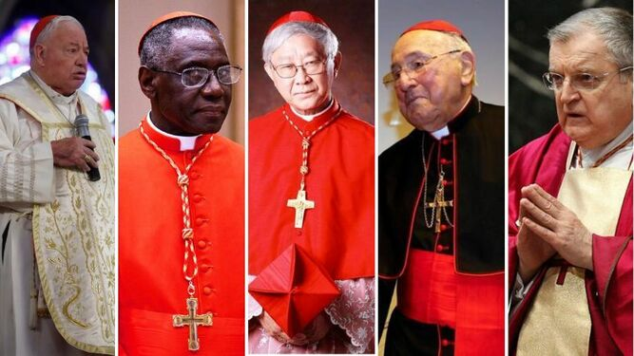
Los cinco cardenales de las nuevas 'dubia' contra el Papa RD
La carta estaba firmada por los cardenales, ya retirados de sus cargos, Walter Brandmueller de Alemania, el estadounidense Raymond Burke, el mexicano Juan Sandoval, el guineano Robert Sarah y Joseph Zen, arzobispo retirado de Hong Kong.
Los cardenales críticos expresan a Francisco su preocupación porque "la bendición de parejas homosexuales pueda crear confusión, no solo haciendo que parezcan análogas al matrimonio, sino porque los actos homosexuales serían presentados como un bien", escriben.
Y plantean: "¿Es posible que en algunas circunstancias un pastor pueda bendecir uniones homosexuales, dando así a entender que el comportamiento homosexual como tal no sería contrario a la ley de Dios y al camino de las personas hacia Dios?".
Asimismo, subrayan de nuevo su "preocupación" porque Francisco ha dicho que se puede "profundizar" en el tema de la ordenación sacerdotal de mujeres.
El Vaticano publicó este lunes las respuestas del papa, después de que los cinco cardenales revelaran que no estaban satisfechos con las respuestas de Francisco.
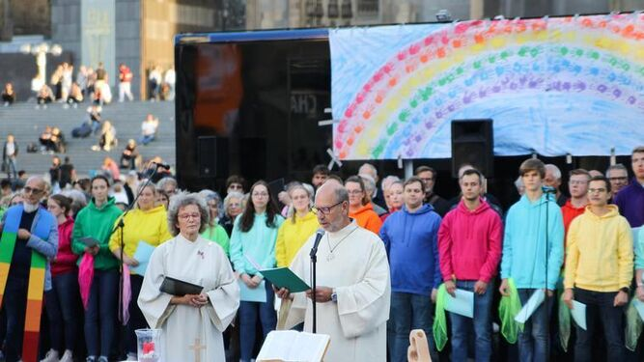
Bendición de parejas gay a las puertas de la catedral de Colonia RD/Agencias
En ellas, el papa, aunque reitera la posición de la iglesia sobre el matrimonio, formado por "la unión exclusiva, estable e indisoluble entre un varón y una mujer, naturalmente abierta a engendrar hijos", parece abrir a una bendición a las parejas del mismo sexo.
Francisco, que siempre se ha mostrado favorable a las uniones civiles, puntualiza que "en el trato con las personas no hay que perder la caridad pastoral, que debe atravesar todas nuestras decisiones y actitudes" y que por tanto se "debe discernir adecuadamente si hay formas de bendición, solicitadas por una o por varias personas, que no transmitan una concepción equivocada del matrimonio".
“Porque cuando se pide una bendición se está expresando un pedido de ayuda a Dios, una súplica para poder vivir mejor, una confianza en un padre que puede ayudarnos a vivir mejor”, puntualizó.
El debate está servido en la Iglesia, aunque el Vaticano y el papa han elegido la línea de la "confidencialidad" por lo que saldrá muy poca información de cómo irán desarrollándose las sesiones.

